Laporan Kerja Sama PT Kanisius bersama Pendidikan Sejarah
Universitas Sanata Dharma
Judul : Kuliah Tamu dalam Mata Kuliah Kewirausahaan, latihan penulisan bersama mahasiswa dan menghasilkan publikasi Buku

- TUJUAN KEGIATAN
Berangkat dari prinsip Tridharma yaitu pendidikan, penelitian, dan pengabdian masyarakat, maka diambillah sebuah langkah untuk meninngkatkan mutu pendidikan melalui sharing experience bersama pelaku subyek mata kuliah. Dalam kaitannya dengan Proses Belajar Mengajar (PBM), Pendidikan Sejarah berusaha untuk mengkorelasikan teori pembelajaran dengan praktik di lapangan. Kaitannya dalam mata kuliah pembelajaran kewirausahaan, Pendidikan Sejarah berusaha memberikan gambaran langsung kepada mahasiswa dengan cara mengundang narasumber memiliki korelasi antara dunia usaha dengan dunia pendidikan.

- RENCANA KEGIATAN
Dalam rangka mengaktualisasikan konsep pembelajaran yang ingin dilakukan, Pendidikan Sejarah Universita Sanata Dharma, melakukan KBM dengan berkolaborasi bersama PT Kanisius. Mengundang pemateri dari PT Kanisius, mahasiswa disuguhkan sharing pengalaman aktual. Melalui sharing pengalaman ini mahasiswa bukan hanya disuguhkan teori baku yang kadang melupakan sisi sentimental dari subyek pembelajaran mereka. Kesempatan ini bisa dikatakan sebagai sebuah peluang belajar sekali seumur hidup bagi mahasiswa, karena belum tentu mahasiswa akan mendapatkan pengetahuan sama di masa depan. Melalui kesempatan ini diharapkan ada proses belajar yang lebih intim antara pengajar dengan mahasiswa.

- HASIL KEGIATAN
Melalui kuliah dengan dosen tamu, maka didapatkan sebuah kesimpulan bahwa kesempatan belajar ini mendorong mahasiswa untuk belajar dan melihat kesempatan melalui cara pandang baru. Dalam kesempatan ini mahasiswa mengambil pembelajaran selama proses tanya jawab. Pertanyaan yang dilontarkan serta kesempatan yang didapat oleh mahasiswa bisa digunakan sebagai sebuah pembelajaran kreatif bagi mereka.

- DOKUMENTASI KEGIATAN
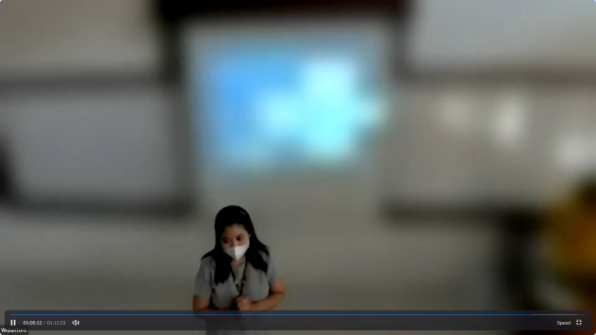

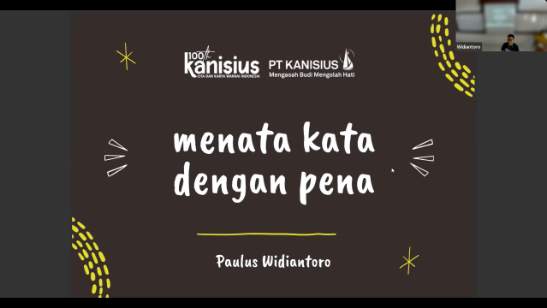

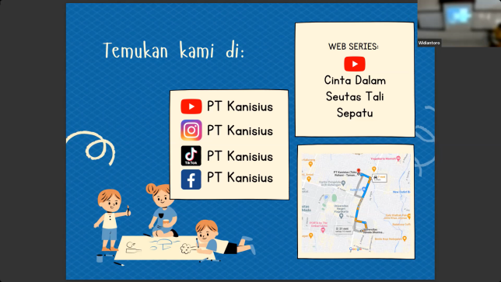

Proses belajar mengajar bersama narasumber dari PT Kanisius
pada mata kuliah kewirausahaan

